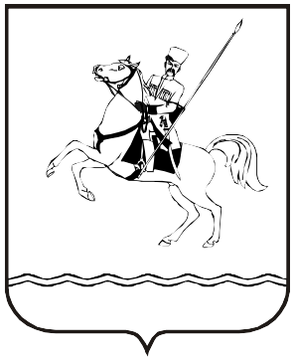

СОВЕТ МУНИЦИПАЛЬНОГО ОБРАЗОВАНИЯ
ЛЕНИНГРАДСКИЙ МУНИЦИПАЛЬНЫЙ ОКРУГ
КРАСНОДАРСКОГО КРАЯ
ПЕРВОГО СОЗЫВА

РЕШЕНИЕ

от 28.04.2026 г. № 36
станица Ленинградская

О ходатайстве перед главой
Ленинградского муниципального округа
о присвоении звания «Мать-героиня»

В соответствии с пунктом 17.1 Положения о государственных наградах Российской Федерации, утвержденного Указом Президента Российской Федерации от 7 сентября 2010 г. № 1099 «О мерах по совершенствованию государственной наградной системы Российской Федерации», Совет муниципального образования Ленинградский муниципальный округ Краснодарского края р е ш и л:
1. Ходатайствовать перед главой Ленинградского муниципального округа о присвоении звания «Мать-героиня» Повтаревой Людмиле Викторовне (прилагается).
2. Направить настоящее решение главе Ленинградского муниципального округа для рассмотрения вопроса о направлении документов о присвоении звания «Мать-героиня» Повтаревой Людмиле Викторовне Губернатору Краснодарского края в порядке, установленном Указом Президента Российской Федерации от 7 сентября 2010 г. № 1099 «О мерах по совершенствованию государственной наградной системы Российской Федерации».
3. Контроль за выполнением настоящего решения возложить на комиссию Совета муниципального образования Ленинградский муниципальный округ Краснодарского края по вопросам социально-правовой политики и взаимодействию с общественными организациями (Баева Н.Н.).
4. Решение вступает в силу со дня его подписания.

Председатель Совета
Ленинградского
муниципального округа И.А. Горелко

